|  |  |  |  |  |
| --- | --- | --- | --- | --- |
| WEB_13_jQuery02_문서객체 | 학번 : | 20215247 | 이름 : | 조아현 |

* 개념 확인

1. 빈 괄호를 채워 넣으시오
2. jQuery로 속성을 조작할 때는 ( attr() ) 메소드를 사용한다.
3. jQuery로 스타일 속성을 조작할 때는 ( css() ) 메소드를 사용한다.
4. jQuery로 내부의 글자를 조작할 때는 ( html() ) 메소드와 ( text() ) 메소드를 사용한다.
5. jQuery로 클래스 속성을 추가할 때는 ( addClass() ) 메소드를 사용한다.
6. 폼 요소의 value값을 가져오거나 새 값을 적용할 때는 ( val() ) 메소드를 사용한다
7. 검색한 문서 객체의 자식 객체 중에서 특정 객체를 찾고자 할 때는 ( children(선택자) ) 메소드를 사용한다
8. 주어진 html에서 제시된 문제를 해결하는 jQuery 코드를 작성하시오.

<body>

  <ul class="level-1">

    <li class="item-a">A

    <li class="item-b">B

      <ul class="level-2">

        <li class="item-1">1</li>

        <li class="item-2">2</li>

        <li class="item-3">3</li>

      </ul>

    </li>

    <li class="item-c">C</li>

  </ul>

</body>

1. level-2의 모든 자식 노드에 대하여 폰트 크기를 25px로 한다

$('.level-2').children().css('font-size','25px');

1. level-2의 첫번째 자식 노드만 선택하여 테두리를 표시한다. 굵기와 선모양, 색은 임의로 설정한다. eq() 사용.

$('.level-2').children().first().css('border','2px solid blue');

1. item-2의 모든 부모 노드에서 li노드만 배경을 blue로 한다

 $('.item-2').parents('li').css('background-color','blue');

1. item-2 바로 다음 형제 노드를 선택하여 글자색과 폰트 크기를 임의의 값으로 설정한다.

 $('.item-2').next().css({'color':'blue','font-size':'30px'});

1. 형제 노드를 선택하기 위해 사용할 수 있는 jQuery 메소드를 제시하고 설명하시오

prev() – 이전 형제 객체를 선택한다.

prevAll(선택자) – 모든 이전 형제 객체 중 선택자에 해당하는 요소를 선택한다.

prevAll() - 이전 형제 객체를 모두 선택한다.

next() – 다음 형제 객체를 선택한다.

nextAll(선택자) – 모든 다음 형제 객체 중 선택자에 해당하는 요소를 선택한다.

nextAll() - 다음 형제 객체를 모두 선택한다.

1. 부모 노드를 선택하기 위해 사용할 수 있는 jQuery 메소드를 제시하고 설명하시오

parent() – 부모 노드 요소를 선택한다.

parents(선택자) - 최상위 부모 노드 중에 해당되는 요소를 선택한다.

parents() - 최상위 부모 노드 요소 전체를 선택한다.

1. 자식 노드를 선택하기 위해 사용할 수 있는 jQuery 메소드를 제시하고 설명하시오

children() – 자식 노드에 해당하는 요소를 선택한다.

children(선택자) – 자식 노드에 해당하는 요소 중 선택자에 해당하는 요소를 선택한다.

1. 문서 노드를 추가하기 위해 사용할 수 있는 jQuery 메소드를 제시하고 설명하시오

$(A).appendTo(B) – A를 B의 내부의 뒤 부분에 자식으로 추가한다

$(A).append(B) – B를 A의 내부의 뒤 부분에 자식으로 추가한다

$(A).prepend(B) – B를 A의 내부의 앞 부분에 자식으로 추가한다

$(A).prependTo(B) – A를 B의 내부의 앞 부분에 자식으로 추가한다

$(A).after(B) – B를 A의 뒤에 형제로 추가한다

$(A).brfore(B) – B를 A의 앞에 형제로 추가한다

$(A).insertAfter(B) – A를 B의 뒤에 형제로 추가한다

$(A).insertBefore(B) – A를 B의 앞에 형제로 추가한다

$(새요소).replaceAll(요소선택) – 선택한 요소를 새 요소로 교체한다.

$(요소선택).replaceWith(새요소) – 선택한 요소를 새 요소로 교체한다.

1. 다음 코드의 실행 결과를 제시하시오. 개발자 도구에서 확인하세요

//콘솔창으로 확인

<head>

  <meta charset="UTF-8">

  <style>

    body {

      font-size: 9pt;

      font-family: "굴림";

    }

    ul.menu {

      padding: 10px;

      list-style: none;

      border: 1px #000 solid;

      width : 250px;

    }

    ul.menu li {

      border-bottom: 1px #eeeeee solid;

      margin: 10px;

    }

    li.select {

      background-color: #ccc;

    }

  </style>

  <script src="https://code.jquery.com/jquery-3.6.0.js"></script>

  <script>

    $(document).ready(function () {

       console.log(`font-size= ${$("ul.menu li").css("font-size")}`);

      const info = $("ul.menu").css(["width", "height"]);

      console.log(`width = ${info.width}, height = ${info.height}`);

      console.log(`src = ${$(".header img").attr("src")}`);

      console.log(`.menu.html() = ${$(".menu").html()}`);

      console.log(`.menu li = ${$(".menu").children().eq(1).text()}`);

    });

  </script>

</head>

<body>

  <ul class="menu">

    <li>web_menu1</li>

    <li>web_menu2</li>

    <li>web_menu3</li>

    <li>web_menu4</li>

    <li>web_menu5</li>

  </ul>

  <div class="header">

    <img src="http://placekitten.com/150/150" alt="">

  </div>

</body>

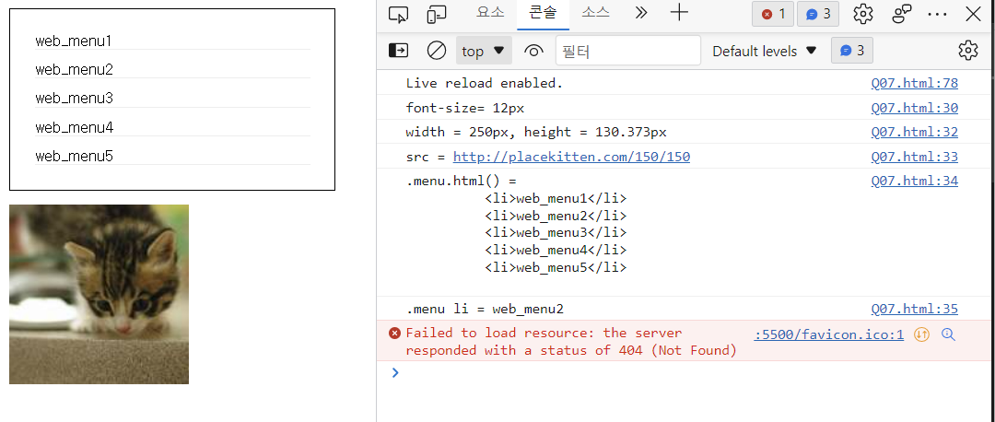

* **개념 활용 응용 프로그래밍**

1. 다음과 같이 이미지를 출력하는 jQuery 코드를 작성하시오. 이미지와 크기는 본인이 임의로 지정하고 jQuery 속성 추가(attr() 메소드)를 사용할 것.

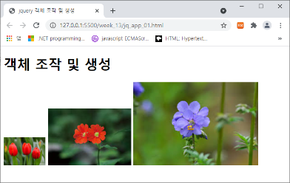<body>

  <h1>객체 조작 및 생성</h1>

 <img src="flow4.jpg" alt="">

 <img src="flow6.jpg" alt="">

 <img src="flow7.jpg" alt="">

</body>

|  |
| --- |
| [소스]      <script src="https://code.jquery.com/jquery-3.6.0.js"></script>      <script>          $(document).ready(function () {              $('img').css('display','inline-block');              $('img').first().css('height','80px');              $('img').eq(1).css('width','160px');              $('img').last().css('height','240px');          })      </script> |
| [실행결과] |

1. 다음 문서에서 apply 버튼을 클릭하면 <img>태그의 src 속성값과 <a>태그의 href 속성값을 radio 버튼과 select에서 선택한 값으로 변경하는 jQuery 코드를 작성하시오.

- 이미지와 url을 제시된 html에 더 추가하여 처리할 것⭐

- 스타일은 <style> 태그에 css 작성

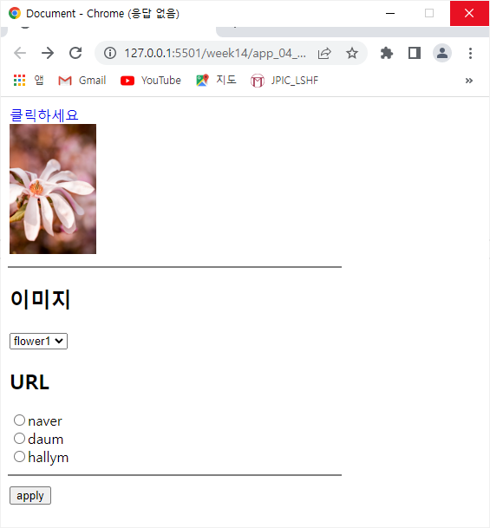 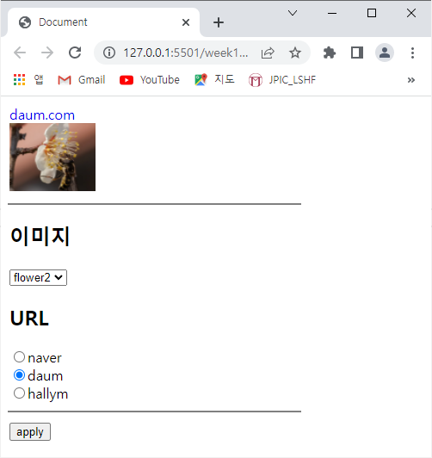

<body>

  <div class="box1">

    <a href="#">클릭하세요</a>

    <br>

    <img src="imgs/flower1.jpeg" alt="">

  </div>

  <hr>

  <div class="box2">

    <h2>이미지</h2>

    <select id="imglist">

      <option value="imgs/flower1.jpeg">flower1</option>

      <option value="imgs/flower2.png">flower2</option>

      <option value="imgs/flower3.jpeg">flower3</option>

    </select>

    <h2>URL</h2>

    <input type="radio" name="url" value="naver.com">naver<br>

    <input type="radio" name="url" value="daum.net">daum<br>

    <input type="radio" name="url" value="hallym.ac.kr">hallym

  </div>

  <hr>

  <div class="choice">

    <button>apply</button>

  </div>

</body>

|  |
| --- |
| [소스]       <script src="https://code.jquery.com/jquery-3.6.0.js"></script>      <script>           $(document).ready(function () {              $('.box1 img').css('height', '210px');              $('.choice button').click(function(){                  const imgval = $('option:selected').val();                  $('.box1 img').attr('src', imgval);                  const url =  $('input:checked').val();                  const http = 'https://www.' + url;                  $('.box1 a').attr('href', http).text(url);              });          })      </script> |
| [실행결과] |

1. 추가와 삭제 버튼을 클릭하면 글 상자에 입력한 값과 일치하는 컨텐츠를 갖는 요소를 <ul> 태그에 추가하거나 삭제하는 jQuery 코드를 작성하시오

-추가 버튼 클릭 후 :

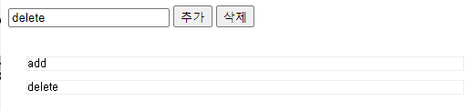

-삭제 버튼 클릭 후:

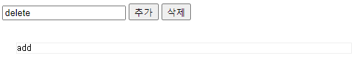

<body>

  <div>

    <input type="text" id="menuName" />

    <button id="add">추가</button>

    <button id="remove">삭제</button>

  </div>

  <ul class="menu"> </ul>

</body>

|  |
| --- |
| [소스]   <script src="https://code.jquery.com/jquery-3.6.0.js"></script>      <script>          $(document).ready(function () {              $('.menu').css('list-style','none');                $('#add').click(function () {                  const name = $('#menuName').val();                  let item = "<li>"+ name +"</li>";                  $('.menu').append(item);                  $(`li:contains(${name})`).addClass(`${name}`).css({'border':'1px solid gray','margin':'10px'});              });              $('#remove').click(function () {                  const name = $('#menuName').val();                  $(`.${name}`).remove();              });          })      </script> |
| [실행결과] |

1. 1초 간격으로 랜덤한 크기의 글자를 출력하는 jQuery 코드를 작성하시오. 단, 글자크기는 10px~40px

- ‘play’버튼을 클릭하면 1초에 한번씩 <span> 태그를 신규 노드로 생성한 후 panel에 자식 노드로 추가한다. 글자 크기는 난수를 사용하여 처리한다.

- ‘stop’ 버튼을 클릭하면 출력 작업을 중지한다

힌트1) id=setInterval(콜백 함수, 시간) -> 시간 간격으로 콜백 함수 실행

힌트 2) clearInterval(id) -> 반복되어 실행되는 id 동작 중단

힌트 3) <sapn> 노드 생성 -> $(`<span></span>`);

힌트 4) 자식 노드로 추가 -> append()

  <body>

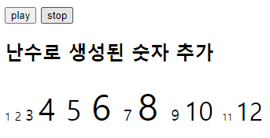  <div>

    <button id="play">play</button>

    <button id="stop">stop</button>

  </div>

  <div id="panel">

    <h2>난수로 생성된 숫자 추가</h2>

  </div>

</body>

|  |
| --- |
| [소스]   <script src="https://code.jquery.com/jquery-3.6.0.js"></script>    <script>      let cnt = 0;      const text = function () {        let ran = Math.random();        let num = ++cnt;        const spanum = $(`<span>${num}&nbsp;</span>`);        $('#panel').append(spanum);        let size = Math.floor(ran * 30 + 10);        $(spanum).css('font-size', `${size}px`);      };      let play = null;      $(document).ready(function () {        $('#play').click(function () {          play = setInterval(text, 1000);        });        $('#stop').click(function () {          clearInterval(play);        });      })    </script> |
| [실행결과] |

1. 2초 간격으로 박스 순서를 변경하는 jQuery 코드를 작성하시오. 변경 순서는 12345 -> 51234 -> 45123 와 같다. 단, 스타일은 $(선택자).css(object); 방법을 사용하여 적용할 것

힌트) prependTo() 사용

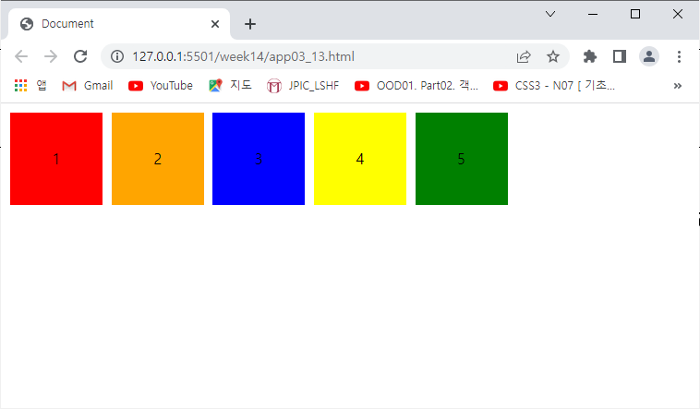 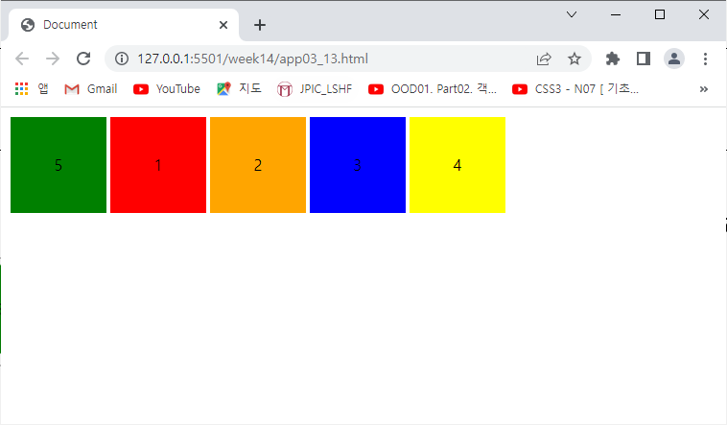 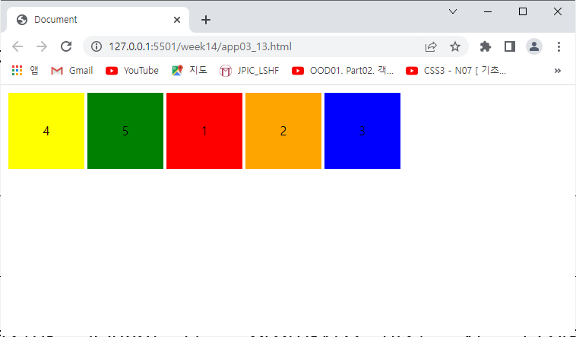

<body>

  <div>1</div>

  <div>2</div>

  <div>3</div>

  <div>4</div>

  <div>5</div>

</body>

|  |
| --- |
| [소스]       <script src="https://code.jquery.com/jquery-3.6.0.js"></script>      <script>          $(document).ready(function () {              $('div').css({                  'width':'150px', 'height':'150px', 'display':'inline-block',              'text-align':'center','line-height':'150px', 'margin':'10px'});              $('div').first().css('background-color', 'red').addClass('first');              $('div').eq(1).css('background-color', 'orange').addClass('two');              $('div').eq(2).css('background-color', 'blue').addClass('three');              $('div').eq(3).css('background-color', 'yellow').addClass('four');              $('div').last().css('background-color', 'green').addClass('last');              setInterval(function () {                  $('div').first().appendTo('body');              },2000);          })      </script> |
| [실행결과] |